Propiedades Físicas de los Suelos. Actividad práctica

Objetivo general

Conocer algunos parámetros indicativos de las propiedades físicas de suelos destinados a forestación, de manera que nos permitan evaluar el impacto de distintas prácticas de manejo sobre la fertilidad física de los mismos.

Actividad práctica
Cálculo de los diferentes parámetros que se pueden deducir a partir de la medición de densidad aparente, la cual se obtiene por levantamiento a campo de muestras de suelo con cilindro Kopecki. Interpretación de los resultados.
El peso de una muestra de suelo es de 0,500 kg (W) y ocupa un volumen (V) igual a 0.0003927 m³ (cilindro de 0,10 m de diámetro y 0,05 m de altura: V = π r² h). Se lleva a estufa a 105 ºC y su peso es ahora de 0,425 kg (Ws). La densidad real o del sólido (dr) es = 2.65 g/cm³.

- Determinación de la densidad aparente
- Determinación del contenido de humedad (%H(w/w)
- Determinación de la porosidad total (PT)
- Determinación del índice de vacío (e):

Estudio de caso.
Aplicación práctica de la “Influencia del subsolado en suelos forestales de la provincia de Corrientes” (Héctor María Currie, Mario R. Rujana, Lady Bartra Vásquez, 2004)
Introducción
La preparación del suelo previo a la implantación del monte en Corrientes varía según se trate de las especies Eucaliptus y/o Pinus, incluso entre variedades. Una de las estrategias más difundidas consiste en el subsolado previo, con argumentos a favor y en contra.
Ventajas: restituir y acrecentar la porosidad del suelo, aumentar el área disturbada y la prospección radicular, reduciendo la compactación (Di Prinzio et al. 2000). Esta práctica habilita un espacio considerable de exploración radicular aplicada en una línea de 1,2 m de ancho (Norris 1992; Schonou et al. 1981)
Desventaja: el peso del apero mecánico y de tracción provocan algún grado de compactación, de carácter subsuperficial (debajo de los 0,40 m) provocada por el peso del equipo, independientemente de la presión específica (Botta 1997).
Objetivo
-analizar a través de los datos obtenidos, el efecto en el sistema hídrico edáfico del subsolado, luego de 3 años de mediciones consecutivas (1994/´95, ´95/´96 y ´96/´97).

Materiales y métodos
Localidad: 18 km N de Santo Tomé (pcia de Corrientes)
Relieve y suelos:(Escobar et al. 1996)

Lomada de suelos rojos
Serie Díaz de Vivar
Ultisoles Media Loma
Kandihumultes Serie Sosa Cué
Típicos Inceptisoles
Distrocreptes húmicos Planicie encharcable
Serie Boquerón
Inceptisoles
Endoacueptes húmicos
Clasificación por aptitud forestal para Pinus elliotti de las series estudiadas
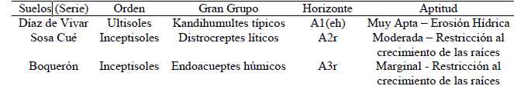

Muestreo
Se efectuó 1 muestreo en cada una de las series de suleos durante tres campañas (1994/95, 95/96 y 96/97) en dos momentos del año, marzo/abril (estación lluviosa) y julio/agosto (de mayor sequía) a 3 profundidades: 0-30 cm, 30-60 cm; 60-90 cm.
El primer muestreo se realizo previo a la implantación del cultivo y los dos muestreos posteriores se efectuaron sobre el monte implantado de Pinus elliotti.
Los muetreos se realizaron en 2 lotes, uno subsolado y otro sin subsolar. El tratamiento se efectuó en la líneas de plantación con un subsolador tipo Till, traccionado por un tractor de oruga; trabajó a 0,40 m de profundidad y a una distancia de 3 m entre 2 líneas de subsolado consecutiva.
Se tomaron 5 muestras por cada profundidad de muestreo y sitio: 0-30, 30-60 y 60-90 cm.

A las muestras se les efectuaron las siguientes determinaciones:
- Conductividad hidráulica (K), en muestra saturada y disturbada, por el método de Henin
- Densidad aparente por el método del cilindro (Da);
- Humedad equivalente, por el método de la centrífuga (He).
El punto de marchitez permanente se obtuvo de la humedad equivalente con el factor 1,84.
Los resultados promedios de los tres muestreos obtenidos se muestran en las Tablas 1 y 2 para ambos tratamientos en la estación húmeda y la estación seca respectivamente.

Tabla 1. Resultados promedios de las variables estudiadas para el periodo marzo-abril (verano/otoño) de los años 1194/95, 95/96 y 96/97) con prácticas de subsolado y sin subsolar en 3 profundidades del perfil
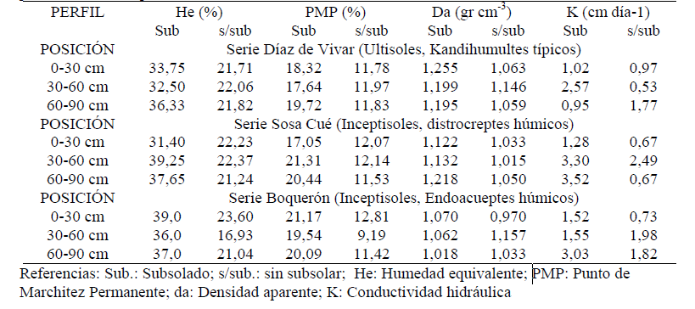

Tabla 2. Resultados promedios de las variables estudiadas para el periodo julio-agosto (invierno) de los años 1194/95, 95/96 y 96/97) con prácticas de subsolado y sin subsolar en 3 profundidades del perfil
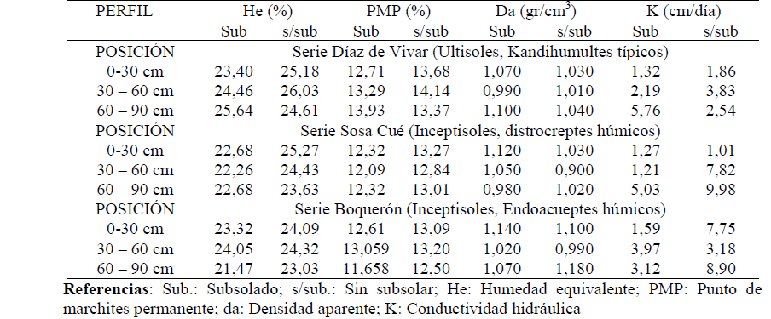
Calcular agua total y agua útil en ambos tratamientos y estaciones climáticas:
- Respecto al contenido de agua total y agua útil, observa diferencias entre los tratamientos subsolado y sin subsolar, en qué momento del año se manifiesta mayormente?
- Realice observaciones respectos a las variaciones en los valores de densidad aparente por efecto del subsolado (0,40 m) .

- Recomendaría la práctica del subsolado en la preparación del terreno para la implantación del cultivo de Pinus en la pcia de Corrientes? Qué efectos beneficiosos observa, luego del análisis de los datos?

